

Základní škola a mateřská škola, Šaratice, okres Vyškov

III/2 Inovace a zkvalitnění výuky prostřednictvím ICT

VY_32_INOVACE_164

Jméno autora: Mgr. Marcela Orságová
Datum: březen 2012
Ročník: V.
Vzdělávací oblast: Člověk a jeho svět
Vzdělávací obor: Vlastivěda
Tematický okruh: Vlastivěda IV. – V. ročník
Téma: Osvícenství
Číslo projektu: CZ.1.07/1.4.00/21.1996

Osvícenství
- Doplň slova do textu. Můžeš použít nápovědu.
Učení na počátku 18. stol., které učilo jiné názory o životě a o přírodě se nazývalo ………………………………….. . Myšlenkou byla …………………………….. lidí, stejná práva pro všechny bez ohledu na majetek a …………………………………………. Stoupenci věřili v sílu ………………………………… . Hlavní podstatu učení nacházeli ve ………………………………. . Kvůli novému přístupu k životu došlo k několika významným …………………………………… . Změny omezovaly moc ………………………….. .
Nápověda: církve, osvícenství, vzdělání, svoboda, reformám, tolerance, rozumu.
- Cestu z bludiště najdeš, jestliže se vydáš po stopách Marie Terezie.
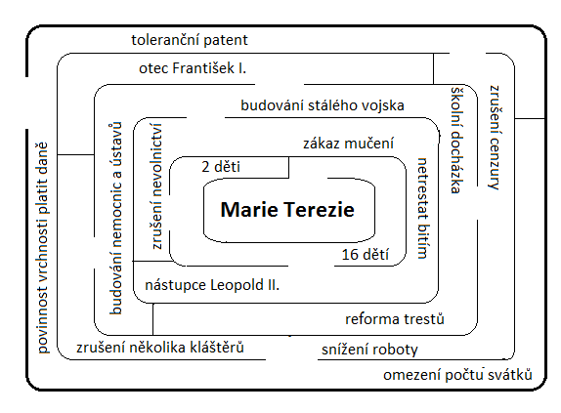
- Vylušti tajenku
Marie Terezie měla | Š 16 dětí | M 13 dětí
Osvícenství vidělo cestu k rozvoji | V v negramotnosti | K ve vzdělání
Ve škole se učilo | Á čtení, počítání, zpěvu | O čtení, psaní, počítání
Reforma znamená | L změnu, úpravu | S neměnnost
Změny moc církve | Š posilovaly | N omezovaly
Snížení roboty bylo na | Í 3 dny | H 2 dny
Josef II. byl nazýván | D „selský císař“ | C „velký císař“
Toleranční patent poskytoval | O náboženskou svobodu | Í stěhování
Toleranční patent byl vydán v r. | A 1771 | CH 1781
Josef II. zrušil mnoho | T škol | Á klášterů
Josef II. byl | Z nejstarší syn | O nejmladší syn
Podle nové reformy platili daně | P pouze poddaní | K všichni
Zrušení nevolnictví poskytovalo | U volné stěhování | R konec roboty

Marie Terezie zavedla roku 1774……………………………………….... (viz.tajenka).
Osvícenství - ŘEŠENÍ
- Doplň slova do textu. Můžeš použít nápovědu.
Učení na počátku 18. stol., které učilo jiné názory o životě a o přírodě se nazývalo osvícenství. Myšlenkou byla svoboda lidí, stejná práva pro všechny bez ohledu na majetek a tolerance. Stoupenci věřili v sílu rozumu . Hlavní podstatu učení nacházeli ve vzdělání . Kvůli novému přístupu k životu došlo k několika významným reformám . Změny omezovaly moc církve .
Nápověda: církve, osvícenství, vzdělání, svoboda, reformám, tolerance, rozumu.
- Cestu z bludiště najdeš, jestliže se vydáš po stopách Marie Terezie.
- Vylušti tajenku
Marie Terezie měla | Š 16 dětí | M 13 dětí
Osvícenství vidělo cestu k rozvoji | V v negramotnosti | K ve vzdělání
Ve škole se učilo | Á čtení, počítání, zpěvu | O čtení, psaní, počítání
Reforma znamená | L změnu, úpravu | S neměnnost
Změny moc církve | Š posilovaly | N omezovaly
Snížení roboty bylo na | Í 3 dny | H 2 dny
Josef II. Byl nazýván | D „selský císař“ | C „velký císař“
Toleranční patent poskytoval | O náboženskou svobodu | Í stěhování
Toleranční patent byl vydán v r. | A 1771 | CH 1781
Josef II. zrušil mnoho | T škol | Á klášterů
Josef II. byl | Z nejstarší syn | O nejmladší syn
Podle nové reformy platili daně | P pouze poddaní | K všichni
Zrušení nevolnictví poskytovalo | U volné stěhování | R konec roboty

Marie Terezie zavedla roku 1774 ŠKOLNÍ DOCHÁZKU (viz.tajenka).

